**السيرة الذاتية**

# **يحي إبراهيم عيد عفيفي**

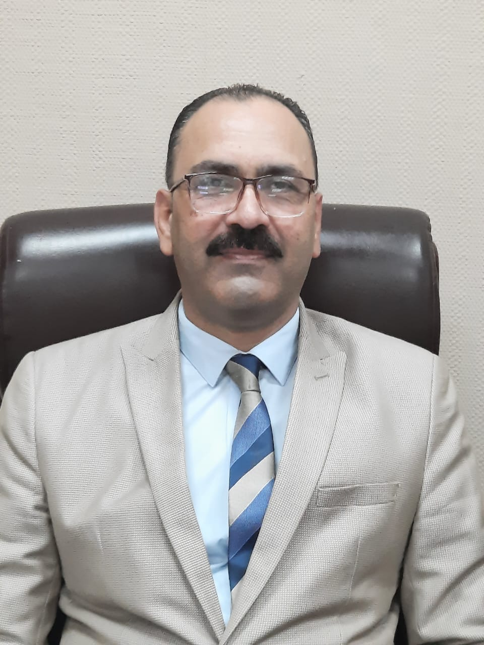

**السيرة الذاتية**

|  |
| --- |
| **يحي إبراهيم عيد عفيفي**  **رئيس قطاع الأمانة العامة بديوان عام** **وزارة المالية-ندبا** البيانات الشخصيةتاريخ الميلاد: 8/3/1970العنوان: 40ش الحسين بن على-متفرع من شارع الحجاز-مصر الجديدة القاهرةالكلية:الجنسية :مصرىاللغات:التواصلرقم المحمول: **وسائل** **للتواصل :**  Email ;  Facebook ; |

|  |  |
| --- | --- |
|  | **أولاً: الخبرات العلمية:** |
|  | * رئيس قطاع الأمانة العامة بديوان عام وزارة المالية -ندبا-بقرار معالى وزير المالية رقم (274) لسنة 2021 الصادر فى 27/5/2021 . * رئيس الإدارة المركزية للشئون المالية بالتعيين بقرار معالى / رئيس مجلس الوزاراء رقم (1209) لسنة 2019 الصادر فى 19/5/2019 . * رئيس الإدارة المركزية للشئون الإدارية بقطاع الأمانة العامة ندبا- بقرار معالى الوزير رقم (670) لسنة 2018 الصادر بتاريخ 25/11/2018 لمدة عام . * مدير عام الإدارة العامة للمركبات بالإدارة المركزية للشئون الإدارية بقطاع الأمانة العامة بالتعيين – من عام 2014. * مدير عام الإدارة العامة للمركبات بالإدارة المركزية للشئون الإدارية بقطاع الأمانة العامة- ندبا -عاملا2013 . * مدير إدارة الاستثمارات والموازنة النقدية بالإدارة العامة للموازنة بالإدارة المركزية للشئون المالية بقطاع الأمانة العامة من ديسمبر 2012 . * مدير مكتب السيد الأستاذ/ رئيس قطاع الأمانة العامة بتاريخ من يناير 2011 . * رئيس قسم 81 ع.ح بإدارة الشطب بالإدارة العامة للحسابات بالإدارة المركزية للشئون المالية عام 2006 . * باحث بالمكتب الفنى للسيد الأستاذ رئيس قطاع الأمانة العامة من مارس 1999 . * رعاية أحد مشروعات التطوير المؤسسي (capstone) بعنوان دليل اجراءات العمل والمتعاملين ضمن البرنامج المتقدم فى القيادة التنفيذية (IBDL) . * المشاركة فى وضع الخطة الاستراتيجية لوزارة المالية ،مشروع مأسسة الإدارة بوزارة المالية من عام 2017 وحتى تاريخه. * عضو اللجنة المشكلة بقرار معالى وزير المالية رقم 756 لسنة 2018 نقل وزارة المالية للعاصمة الإدارية الجديدة . * عضو مجلس إدارة الشركة القابضة للقطن والغزل والنسيج والملابس (وزارة قطاع الأعمال العام). * عضو مجلس إدارة صندوق مكافحة وعلاج الإدمان والتعاطى (وزرارة التضامن الإجتماعى). * عضو مجلس إدارة الشركة القابضة للنقل البحرى والبرى (وزارة النقل). * عضو الجمعية العامة للشركة المصرية للثروات المعدنية (وزارة البترول). |
|  |
|  |
|  |
|  |
|  | **ثانياً:الدورات التدريبية:** |

* برنامج تنمية المهارات الأساسية فى مجال تكنولوجيا المعلومات من الاكاديمية العربية للعلوم والتكنولوجيا والنقل البحرى .
* إدارة الذات وفن إدارة الأخرين من مركز التدريب الإدارى بالوزارة 2006 .
* برنامج إعداد شغل الوظائف القيادية لدرجة مدير عام مركز إعداد القادة بالجهاز المركزى للتنظيم والإدارة(2014).
* نشر إجراءات قيم النقاهه والشفافية والتوعية بمخاطر الفساد وسبل منعة من هيئة الرقابة الإدارية (2015).
* برنامج تنمية مهارات مديرى مكاتب الإدارة العليا من المنظمة العربية للتنمية الإدارية عن الفترة من (18-22/3/2018).
* برنامج إعداد شغل الوظائف القيادية من الدرجة العليا مركز إعداد القادة بالجهاز المركزى للتنظيم والإدارة التابع لمجلس الوزاراء 2019 .
* برنامج تقويم أداء العاملين بالجهاز الإدارى بالدولة 2019 .